INDICACIONES PARA AUTO-FACTURACION

LIGA: http://dac-cargo.com.mx/facturacion/autofacturacion.aspx

PANTALLA DE INICIO
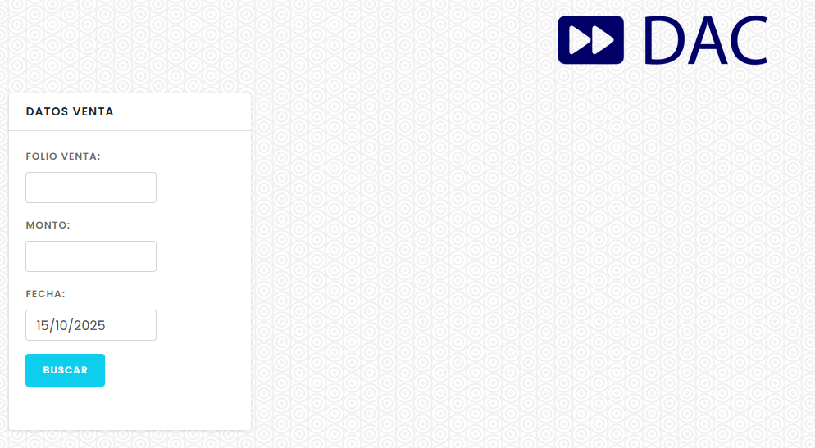
En este ejemplo, se captura el número 2731 solamente
CAPTURAR:
- Número de folio de venta (solo números)
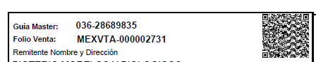

- Monto de la guía:
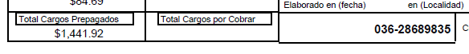

- Fecha del embarque:
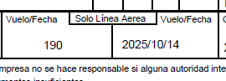

PANTALLA DE FACTURACION

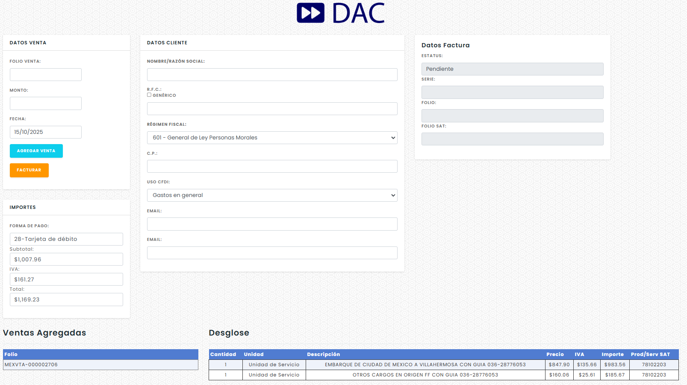
6
4
7
5

- En la parte de IMPORTES de esta pantalla, se encuentra la información de la FORMA DE PAGO de su embarque, y los datos de SUBTOTAL, IVA y TOTAL de su guía.

- En la parte de DATOS DE CLIENTE de esta pantalla, aparecerán los datos precargados de su guía, los cuales pueden ser editados para que se adapten a sus datos fiscales. IMPORTANTE, estos datos deben ser los mismos que aparecen en su CONSTANCIA DE SITUACION FISCAL, de lo contrario el sistema no le permitirá el timbrado de su factura.

- Las partidas que aparecerán en el cuerpo de su factura se muestran en la parte de VENTAS AGREGADAS y DESGLOCE.

- Si desea agregar otras guías a su factura, deberá capturar los datos señalados en los numerales 1, 2 y 3 de este instructivo, y presionar el botón AGREGAR VENTA (botón azul). Todas sus guías aparecerán en la sección indicada en el numeral 6. Una vez que su guía (o guías) estén registradas en la sección anterior, puede procesar su factura presionando el botón FACTURAR (botón naranja)
Una vez que su factura sea timbrada, el sistema mostrará el formato PDF de la misma en pantalla emergente, (deberá habilitar su navegador para autorizar que se muestren las pantallas emergentes) para que pueda ser impresa. Adicionalmente, el sistema le notificará que la factura ha sido enviada al correo que usted indicó en la parte de DATOS DEL CLIENTE (numeral 5).
En caso de que su factura no haya sido timbrada por el sistema, se le notificará un mensaje de ERROR con la posible causa del rechazo en el timbre fiscal.
Para terminar, o reiniciar con una nueva captura, solo oprima el botón REFRESH de su navegador.

